The Cable Guy – Oktober 2003
Split-Tunneling für gleichzeitigen Zugriff auf das Internet und ein Intranet
(Engl. Originaltitel: The Cable Guy – October 2003)
Von The Cable Guy
Wenn ein Windows-Client eine VPN-Verbindung herstellt, fügt er für diese automatisch eine neue Standardroute hinzu und ändert die vorhandene Standardroute zum Internet, um eine höheren Metrik zu erzielen. Dies hat zur Folge, dass alle Internetstandorte mit Ausnahme der IP-Adresse des VPN-Servers während der Dauer der VPN-Verbindung nicht erreichbar sind.
Rufen Sie die Eigenschaften der Komponente Internetprotokoll (TCP/IP) der VPN-Verbindung auf der Registerkarte Netzwerk ab, um das Erstellen der neuen Standardroute zu verhindern. Klicken Sie auf Erweitert. Deaktivieren Sie unter Erweiterte TCP/IP-Einstellungen auf der Registerkarte Allgemein das Kontrollkästchen Standardgateway für das Remotenetzwerk verwenden. Dies ist in der folgenden Abbildung dargestellt.
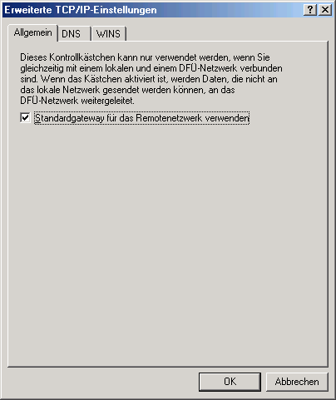
Wenn das Kontrollkästchen Standardgateway für das Remotenetzwerk verwenden deaktiviert ist, wird keine Standardroute erstellt, sondern eine Route, die der auf der Internetadressklasse basierenden Netzwerk-ID der zugewiesenen IP-Adresse entspricht. Wenn zum Beispiel die während des Verbindungsprozesses zugewiesene Adresse 10.0.12.119 lautet, erstellen die VPN-Clients von Windows 2000, Windows XP und Windows Server 2003 eine Route für die klassenbasierte Netzwerk-ID 10.0.0.0 mit der Subnetzmaske 255.0.0.0.
Je nach der Einstellung von Standardgateway für das Remotenetzwerk verwenden tritt bei aktiver VPN-Verbindung einer der folgenden Fälle ein:
- Wenn das Kontrollkästchen Standardgateway für das Remotenetzwerk verwenden deaktiviert ist, sind Internetadressen erreichbar, Intranetadressen jedoch nicht; mit Ausnahme solcher, die der Netzwerk-ID der Internetadressklasse der zugewiesenen IP-Adresse entsprechen.
- Wenn das Kontrollkästchen Standardgateway für das Remotenetzwerk verwenden aktiviert ist, sind alle Intranetadressen erreichbar und Internetadressen nicht; mit Ausnahme der Adresse des VPN-Servers und Adressen, die über andere Routen erreichbar sind.
Bei den meisten mit dem Internet verbundenen VPN-Clients stellt dieses Verhalten kein Problem dar, da sie normalerweise entweder mit einer Intranet- oder Internetverbindung arbeiten, jedoch nicht mit beidem.
Damit VPN-Clients gleichzeitigen Zugriff auf Intranet- und Internetressourcen bei aktiver VPN-Verbindung haben, können Sie eine der folgenden Aktionen ausführen:
- Aktivieren Sie das Kontrollkästchen Standardgateway für das Remotenetzwerk verwenden, und ermöglichen Sie den Internetzugriff über das Unternehmensintranet.
Der Datenverkehr im Internet zwischen dem VPN-Client und Internethosts passiert in diesem Fall Organisationsfirewalls oder -proxyserver, als ob der VPN-Client physisch mit dem Intranet der Organisation verbunden wäre. Zwar ist ein Einfluss auf die Leistung denkbar, dieses Verfahren ermöglicht jedoch ein Filtern und Überwachen des Internetzugriffs gemäß den Netzwerkrichtlinien der Organisation, während der VPN-Client mit dem Netzwerk der Organisation verbunden ist. Wenn Webproxyserver einer Organisation zum Beispiel den Zugriff auf bestimmte Websitetypen blockieren, werden diese Websites ebenfalls blockiert, wenn VPN-Clients mit dem Unternehmensnetzwerk verbunden sind.
- Wenn die Adressierung im Intranet auf einer einzelnen klassenbasierten Netzwerk-ID basiert, sollten Sie das Kontrollkästchen Standardgateway für das Remotenetzwerk verwenden deaktivieren.
Wenn das Intranet zum Beispiel nur den privaten IP-Adressraum 10.0.0.0/8 verwendet, erstellen zugreifende VPN-Clients automatisch eine 10.0.0.0/8-Route über der VPN-Verbindung, wodurch alle Adressen im Unternehmensintranet erreichbar sind.
- Wenn die Adressierung im Intranet nicht auf einer einzelnen klassenbasierten Netzwerk-ID basiert, deaktivieren Sie das Kontrollkästchen Standardgateway für das Remotenetzwerk verwenden und verwenden eine der folgenden Lösungen:
- die DHCP-Option Statische Routen ohne Klassen
- das Verbindungsmanager-Verwaltungskit für Windows Server 2003
- eine CMD-Datei auf dem VPN-Client
Das Verwenden dieser Verfahren zum Bereitstellen expliziter Routen zu Intranetadressen wird als Split-Tunneling bezeichnet.

Verwenden der DHCP-Option „Statische Routen ohne Klassen”
Auf Windows 2000, Windows XP und Windows Server 2003 basierende VPN-Clients senden eine DHCPInform-Nachricht an den VPN-Server und fordern DHCP-Optionen an. Dies geschieht so, dass der VPN-Client eine aktualisierte Liste von DNS- und WINS-Servern sowie einen DNS-Domänennamen abrufen kann, der der VPN-Verbindung zugewiesen ist. Die DHCPInform-Nachricht wird durch den VPN-Server an einen DHCP-Server im Unternehmensintranet weitergeleitet; die Antwort wird wiederum an den VPN-Client gesendet.
Windows XP- und Windows Server 2003-basierte VPN-Clients enthalten die DHCP-Option Statische Routen ohne Klassen in ihrer Liste der angeforderten DHCP-Optionen. Wenn die DHCP-Option Statische Routen ohne Klassen auf dem DHCP-Server konfiguriert wurde, enthält diese Routen, die den Adressraum des Intranets darstellen. Diese Routen werden der Routingtabelle des anfordernden Clients automatisch hinzugefügt, wenn dieser die Antwort auf die DHCPInform-Nachricht empfängt, und automatisch entfernt, wenn die VPN-Verbindung beendet wird.
Der Windows Server 2003 DHCP Server-Dienst unterstützt die Konfiguration der Option Statische Routen ohne Klassen (Optionsnummer 249). Die folgende Abbildung zeigt die Option im DHCP-Snap-In.
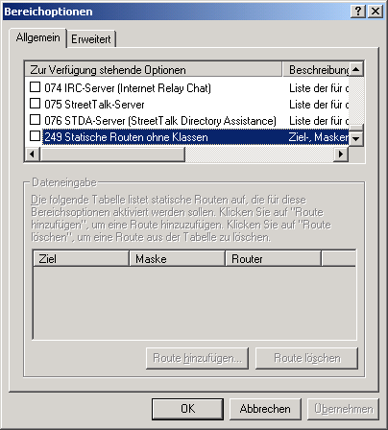
Wenn Sie die Option Statische Routen ohne Klassen für Split-Tunneling verwenden möchten, konfigurieren Sie die Option für den Bereich, der dem Intranet-Subnetz entspricht, mit dem der VPN-Server verbunden ist. Fügen Sie dann die Routen hinzu, die dem zusammengefassten Adressraum ihres Unternehmensintranets entsprechen. Wenn Sie zum Beispiel den privaten IP-Adressraum für das Intranet Ihrer Organisation verwenden, besitzt die Option Statische Routen ohne Klassen folgende drei Routen:
- 10.0.0.0 mit der Subnetzmaske 255.0.0.0
- 172.16.0.0 mit der Subnetzmaske 255.240.0.0
- 192.168.0.0 mit der Subnetzmaske 255.255.0.0
Die Router-IP-Adresse für jede Route, die der Option Statische Routen ohne Klassen hinzugefügt wird, sollte als die IP-Adresse einer Routerschnittstelle in dem Intranetsubnetz festgelegt werden, mit dem der VPN-Server verbunden ist. Wenn der VPN-Server zum Beispiel mit dem Intranetsubnetz 10.89.211.0/24 verbunden ist und die IP-Adresse des Intranetrouters in diesem Subnetz 10.89.21.1 lautet, legen Sie die Router-IP-Adresse für jede Route als 10.89.21.1 fest.

Verwenden des Verbindungs-Manager-Verwaltungskits für Windows Server 2003
Sie können das Verbindungs-Manager-Verwaltungskit für Windows Server 2003 zum Konfigurieren bestimmter Routen als Teil des Verbindungs-Manager-Profils verwenden, das an VPN-Clients verteilt wird. Auf der Seite Routingtabellenaktualisierung des Verbindungs-Manager-Verwaltungskits können Sie folgende Aufgaben durchführen:
- Einschließen einer Textdatei, die Routen enthält, die den Adressraum des Unternehmensintranets zusammenfassen.
- Angeben einer URL (Uniform Resource Locator) für den Speicherort einer Textdatei im Unternehmensintranet, auf den VPN-Clients zugreifen können, die die aktuellsten Routen enthält, die den Adressraum des Unternehmensintranets zusammenfassen.
Sie können beide Verfahren verwenden; in diesem Fall werden die Routen für die Textdatei, die im Profil eingeschlossen ist, zuerst angewendet. Anschließend werden die Routen für die Textdatei unter der angegebenen URL angewendet.
Die folgende Abbildung zeigt die Seite Routingtabellenaktualisierung.
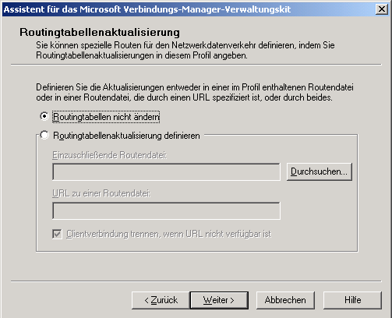
Wenn Sie Routen hinzufügen oder löschen möchten, umfasst der Inhalt der Routentextdatei für die im Profil enthaltene Version sowie die unter der URL erreichbare Version die folgenden Befehle (es wird die gleiche Syntax wie bei den Routenbefehlen verwendet):
Befehl Ziel mask Subnetzmaske default metric default if default
Dabei gilt Folgendes:
- Befehl bezieht sich auf add (Hinzufügen einer Route) oder delete (Löschen einer Route).
- Ziel ist die Netzwerk-ID der Route.
- Subnetzmaske ist die Subnetzmaske von Ziel; diese Angabe definiert die Netzwerk-ID.
Die Verwendung von default in den meisten Befehlen in der Routentextdatei ist der empfohlene Wert für Gateway-, Metrik- und Schnittstellenparameter. Wenn default verwendet wird, wird der entsprechende Wert vom VPN-Clientcomputer zum Zeitpunkt der Routenerstellung verwendet. Weitere Informationen zum Verwenden anderer Werte als der Standardwerte finden Sie im Hilfe- und Supportcenter von Windows Server 2003 unter dem Thema „Einschließen von Routingtabellenaktualisierungen”.
Ein weiterer Befehl, der von der Routentextdatei unterstützt wird, lautet remove_gateway; mit diesem Befehl wird der Standardgateway entfernt. Der Befehl remove_gateway kann keine weiteren Parameter annehmen.
Wenn Sie zum Beispiel Routen für den privaten Netzwerkadressraum hinzufügen möchten, enthält die Routentextdatei Folgendes:
add 10.0.0.0 mask 255.0.0.0 default metric default if default
add 172.16.0.0 mask 255.240.0.0 default metric default if default
add 192.168.0.0 mask 255.255.0.0 default metric default if default
Anmerkung: Damit Routen hinzugefügt werden können, muss das Benutzerkonto des VPN-Clients über lokale Administratorprivilegien verfügen.

Verwenden einer CMD-Datei auf dem VPN-Client
Eine Befehlsdatei (CMD-Datei), die auch als Batchdatei bezeichnet wird, wird auf dem VPN-Clientcomputer erstellt und ausgeführt, nachdem die VPN-Verbindung hergestellt wurde. Die Befehlsdatei enthält eine Reihe von Routenbefehlen, mit denen die Routen des Organisationsintranets hinzugefügt werden, mit dem der VPN-Client eine Verbindung herstellt. Die Routenbefehle verwenden die IP-Adresse, die dem VPN-Clientcomputer (vom VPN-Server) während der Verbindung dynamisch zugewiesen wird, als Gateway-IP-Adresse. Aus diesem Grund müssen Sie die Befehlsdatei so gestalten, dass die dynamisch zugewiesene IP-Adresse als Parameter verwendet werden kann, wenn die Befehlsdatei ausgeführt wird.
Wenn Sie zum Beispiel Routen für den privaten Adressraum hinzufügen möchten, wird die Datei Example.cmd mit folgendem Inhalt erstellt:
route add 10.0.0.0 mask 255.0.0.0 %1
route add 172.16.0.0 mask 255.240.0.0 %1
route add 192.168.0.0 mask 255.255.0.0 %1
Damit dieser Befehl einwandfrei ausgeführt wird, muss der VPN-Clientbenutzer zuerst die IP-Adresse feststellen, die der VPN-Verbindung zugewiesen wurde. Sie können zu diesem Zweck ipconfig in einer Befehlszeile ausführen oder auf die VPN-Verbindung im Ordner Netzwerk- und DFÜ-Verbindungen doppelklicken, wenn die VPN-Verbindung aktiv ist. Klicken Sie im dann angezeigten Dialogfeld Status auf die Registerkarte Details. Die zugewiesene IP-Adresse des VPN-Clients wird als Client-IP-Adresse aufgelistet. Die folgende Abbildung zeigt ein Beispiel.
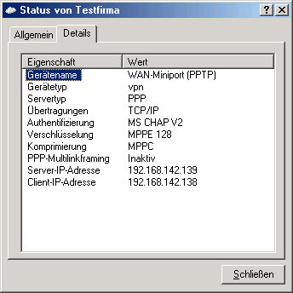
Nachdem die zugewiesene IP-Adresse des VPN-Clients ermittelt wurde, wird die Datei Example.cmd mit der IP-Adresse als Parameter ausgeführt. Der Befehl, der für den VPN-Client mit der zugewiesenen IP-Adresse 192.168.99.211 in der Befehlszeile ausgeführt wird, lautet beispielsweise folgendermaßen:
example 192.168.99.211
Sie können auch andere Verfahren, zum Beispiel Visual Basic, zum Abrufen der zugewiesenen IP-Adresse des VPN-Clients über Programmcode sowie zum Hinzufügen der Routen verwenden.
Anmerkung: Damit Routen hinzugefügt werden können, muss das Benutzerkonto des VPN-Clients über lokale Administratorprivilegien verfügen.

Split-Tunneling: Sicherheitsaspekte
Wenn ein VPN-Clientcomputer mit dem Internet sowie einem privaten Intranet verbunden ist und über Routen verfügt, die den Zugriff auf beide Netzwerke zulassen, besteht die Möglichkeit, dass ein böswilliger Internetbenutzer den verbundenen VPN-Clientcomputer für den Zugriff auf das private Intranet über die authentifizierte VPN-Verbindung missbrauchen könnte. Dies wäre möglich, wenn für den VPN-Clientcomputer IP-Routing aktiviert ist. IP-Routing wird auf Windows XP-basierten Computern durch Zuweisen des Werts 1 zum Registrierungseintrag HKEY_LOCAL_MACHINE\SYSTEM\CurrentControlSet\ Services\Tcpip \Parameters\IPEnableRouter (mit dem Datentyp REG_DWORD) aktiviert.
Wenn Sie Split-Tunneling verwenden müssen, können Sie unerwünschten Datenverkehr aus dem Internet folgendermaßen verhindern:
- Verwenden Sie die Quarantäne-Funktion für Netzwerkzugriff in Windows Server 2003 zum Überprüfen, ob für Verbindungen herstellende VPN-Clients IP-Routing aktiviert ist; wenn dies der Fall ist, erlauben Sie den VPN-Zugriff erst, nachdem IP-Routing deaktiviert wurde. Weitere Informationen hierzu finden Sie in der Cable Guy-Kolumne vom Februar 2003 (englischsprachig).
- Verwenden Sie IP-Paketfilter für das VPN- Richtlinienprofil, um eingehenden Datenverkehr über die VPN-Verbindung, der nicht vom VPN-Client gesendet wurde, sowie ausgehenden Datenverkehr, der nicht an den VPN-Client gesendet wird, zu unterdrücken. In der Standardrichtlinie für Remotezugriff Verbindungen mit dem Microsoft Routing- und RAS-Server in Windows Server 2003 sind diese Paketfilter standardmäßig konfiguriert.
Anmerkung: Wenn Sie die oben angeführten Verfahren verwenden, wird unerwünschter Datenverkehr nicht verhindert, wenn ein böswilliger Internetbenutzer den VPN-Clientcomputer remote steuert. Um dies zu verhindern, stellen Sie sicher, dass für den VPN-Clientcomputer eine Firewall (zum Beispiel die Internetverbindungsfirewall in Windows XP) aktiviert wurde und ein Antivirenprogramm mit der aktuellsten Virensignaturdatei installiert und ausgeführt wird. Diese Einstellungen können auch überprüft und erzwungen werden, wenn die Quarantäne-Funktion für Netzwerkzugriff verwendet wird.

Weitere Informationen
Weitere Informationen finden Sie in folgenden Ressourcen:
- Network Access Quarantine Control in Windows Server 2003 (englischsprachig)
- Mobile Information Server 2003 Deployment Kit (englischsprachig)
Wenn Sie zusätzliche Informationen oder eine Liste aller Kolumnen von The Cable Guy (englischsprachig) wünschen, klicken Sie bitte hier.

